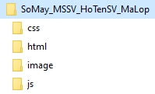Tạo thư mục theo cấu trúc sau với thông tin như hình.

*Trong đó:*

* *Chép tất cả các tập tin hình ảnh được sử dụng vào thư mục* ***image****, tập tin thư viện .****css*** *vào thư mục* ***css****, tập tin thư viện .****js*** *vào thư mục* ***js.***
* *Lưu tất cả các tập tin* ***.html*** *vào thư mục* ***html****, tập tin .****css*** *vào thư mục* ***css****, tập tin .****js*** *vào thư mục* ***js****.*

Trang đăng ký tham gia học kỳ quân đội YSC

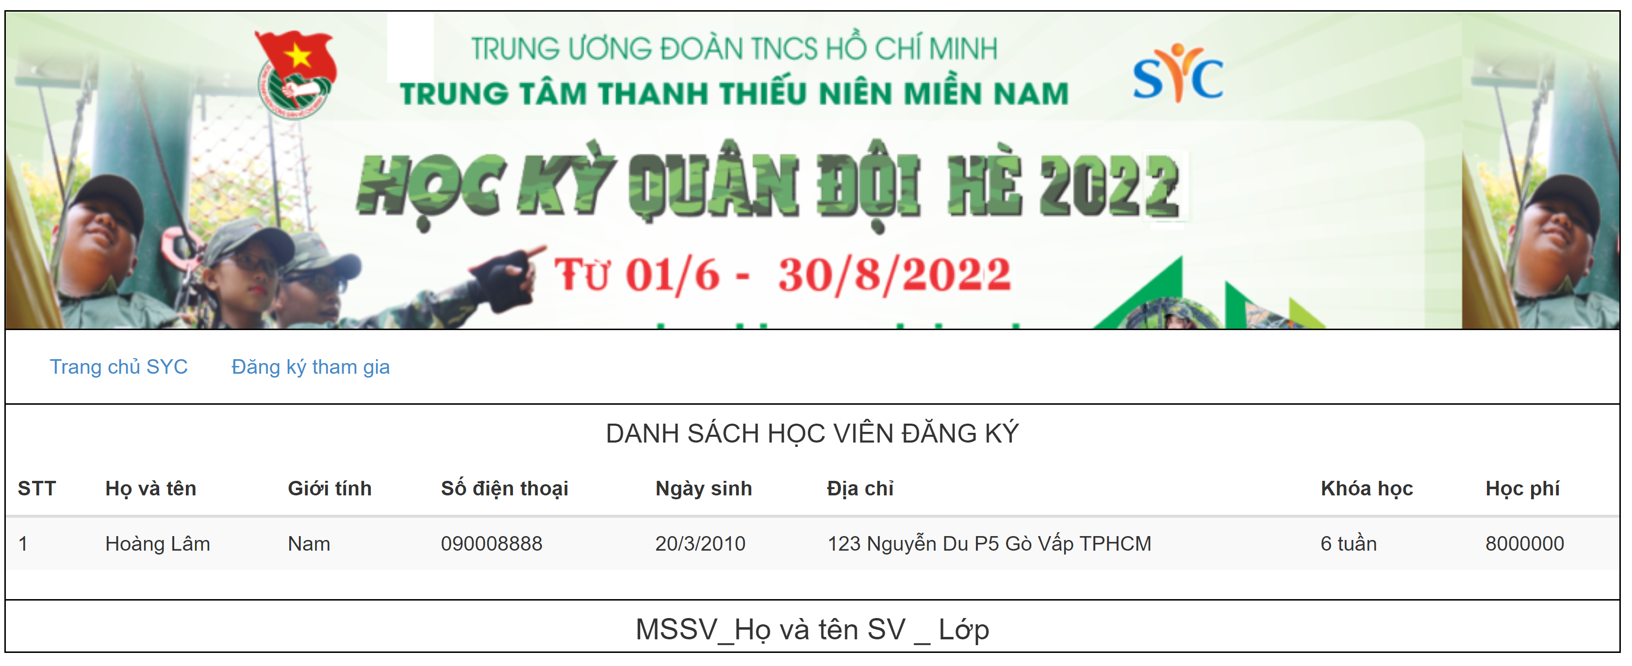

1. *(2.5 điểm)* Dùng thư viện bootstrap hoặc tự viết CSS kết hợp HTML để thiết kế trang Web với bố cục và thông tin như hình trên.
2. *(1 điểm)* Khi người dùng chuột vào menu "Đăng ký tham gia" mở modal nhập các thông tin như hình bên dưới *(nếu không mở model được, sinh viên có thể thiết kế form trên trang chính và điểm tối đa là 0.5)*

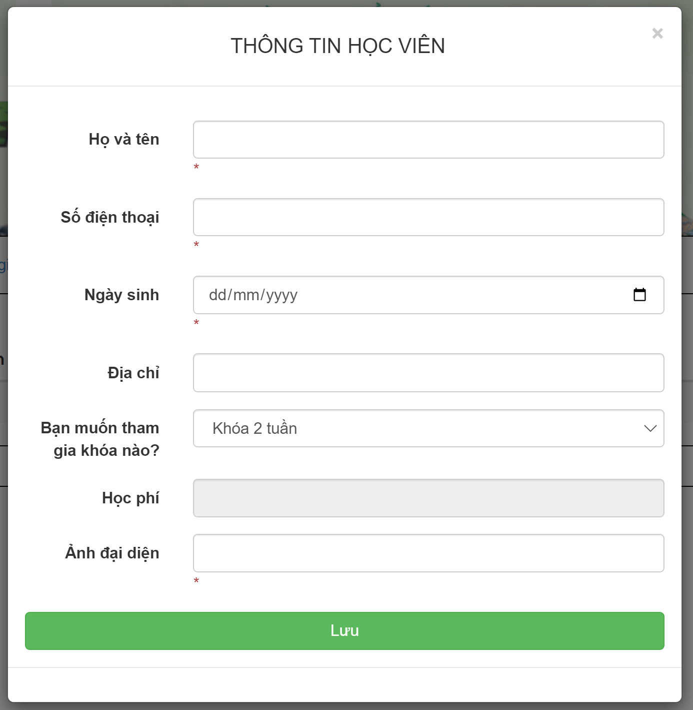

1. Dùng Javascript có thể kết hợp thư viện jQuery để kiểm tra dữ liệu nhập *(báo lỗi rõ ràng ngay bên dưới thành phần đó)* và xử lý form theo yêu cầu sau:
   1. *(1 điểm)* Họ tên không được bỏ trống, họ tên phải từ 2 từ trở lên, mỗi ký tự đầu phải viết hoa.
   2. *(1 điểm)* Số điện thoại không rỗng, nhập theo định dạng sau: XXX-YYYYYY, trong đó X, Y là các ký tự số.
   3. *(1 điểm)* Ngày sinh hợp lệ khi tuổi trên 15 và dưới 18
   4. *(1 điểm)* Bạn muốn tham gia khóa học:

|  |  |
| --- | --- |
| Khóa học | Học phí |
| 2 tuần | 5,000,000 |
| 4 tuần | 8,000,000 |
| 6 tuần | 9,000,000 |

Textbox Học phí không cho phép nhập, giá trị học phí theo từng khóa học vừa chọn.

* 1. *(0.5 điểm)* Ảnh đại diện là các file hình .jpg, .png, .gif.

1. *(2 điểm)* Khi học viên nhập đúng, đầy đủ thông tin trên modal, click nút “Lưu”; Sẽ cập nhật dữ liệu vào bảng kết quả “DANH SÁCH HỌC VIÊN DĂNG KÝ” như hình và đóng modal.

--- Hết ---

***Lưu ý: -*** *Đề thi không được phép dùng tài liệu.*

*- Sinh viên được cung cấp các dữ liệu và các tập tin liên quan.*